MATEMÁTICA 1° BÁSICO Clase N° 12
Profesora: Jessica Godoy Escobar. Correo: jgodoy@colegiodelreal.cl
Fecha. Semana 19 al 23 abril. Tiempo estimado. 90 minutos.

Objetivo a desarrollar. OA1, OA11.
- Comprender las operaciones de suma.

Inicio.
Recordemos sumar con bloques. En el cuadrado grande escribe el resultado, colorea los connjuntos de 10 con rojo y los cuadrados sueltos con azul.
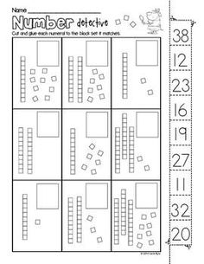

Desarrollo.
Resuelve las siguientes sumas.
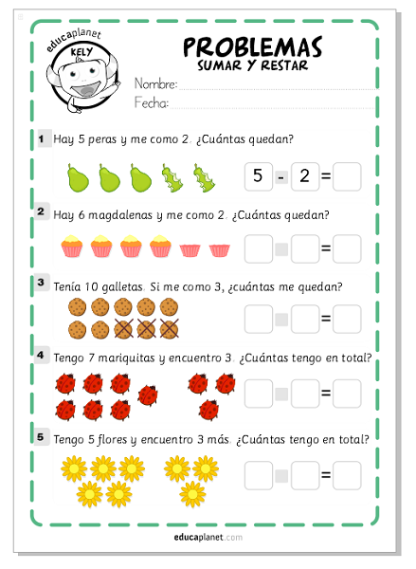
Cierre.
Dibuja.

1 Unidad

1 Decena.

